ОБЕД  (диетическое питание - сахарный диабет)  Салат из горошка зеленого консервированого (В-1)  Щи из свежей капусты с картофелем (В-1)  Плов из отварной говядины  Хлеб пшеничный  Компот из кураги | 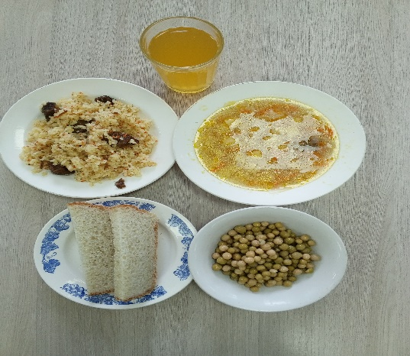
ЗАВТРАК  (льготная категория)  Каша пшеничная вязкая  Какао с молоком  Хлеб пшеничный  Сыр (порциями) | 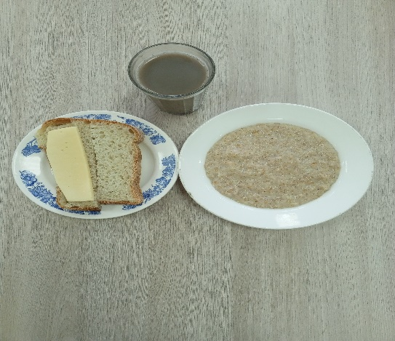
ОБЕД
(1 – 4 классы, 5-11классы)
Салат из горошка зеленого консервированого (В-1)
Щи из свежей капусты с картофелем (В-1)
Плов из отварной говядины
Хлеб пшеничный
Компот из кураги
ЗАВТРАК  (5-11 классы)  Каша пшеничная вязкая  Какао с молоком  Хлеб пшеничный | 